Dans le cadre des Journées « Maître de Cabestany », la commune de Saint Hilaire associée aux Amis de l’Abbaye vous convient à la soirée:
Rencontre – Conférence - Diaporama du Vendredi 18 août 2017 à 21H,
dans le cloître de l’abbaye de Saint Hilaire.
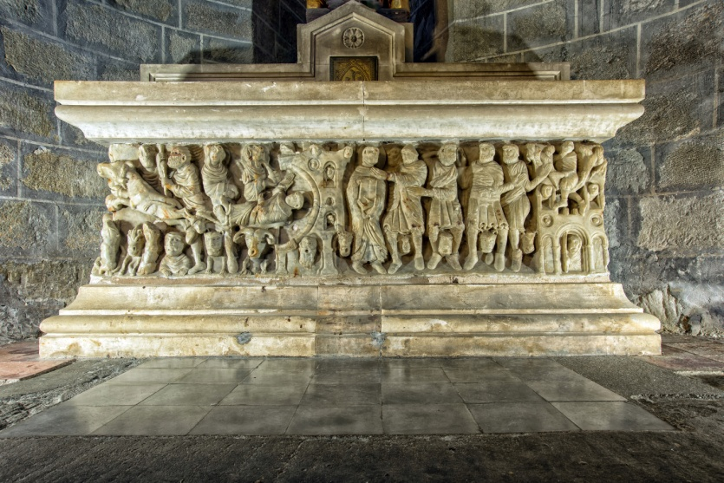
Amoureux de sculpture romane, d’art et d’histoire, plongez au cours du 12ème siècle, période à laquelle le Maître de Cabestany a réalisé plus d’une centaine d’œuvres, réparties sur le pourtour méditerranéen.
Au cours de cette soirée, l’auteur-conférencier Alem Surre-Garcia vous présentera l’œuvre phare de Saint Hilaire, le sarcophage dédié à Saint Sernin puis suivra son exposé :
« le Maître de Cabestany – le Cinquième Climat ».
Ce bel événement estival s’achèvera par une dégustation de vins et blanquettes du producteur bio Alain Cavaillès de Magrie, agrémentée de quelques gourmandises de la boulangerie André Canet de Saint Hilaire.
Le prix d’entrée est de 5€ pour les adultes et de 2€ pour les enfants.
Cette manifestation est le fruit d’un partenariat entre l’association Les Chemins du Maître de Cabestany, l’Institut des Arts du Masque de Limoux, la société Dans le Champ, la Commune de Limoux ainsi que la Communauté de Communes du Limouxin.
Renseignements et réservations : 04 68 69 62 76 ou abbayedesthilaire@orange.fr
